IZLET NA BELSKO KOPO

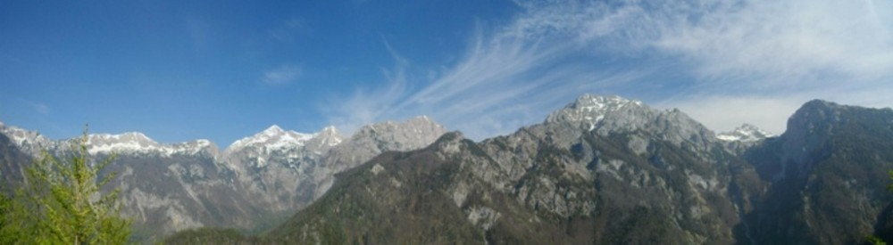
V planinskem vodniku Kamniško Savinjske Alpe (PZS, Ljubljana, 2004), si lahko preberemo naslednje. »Gorski hrbet Rzenika se nad dolino Kamniške Bistrice strmo konča z vrhom, imenovanim (Belska) Kopa, desno od nje je strmo odsekana krajša stena Varvanja, ob njej pa Martinj turn. Z vrha, ki je po požaru leta 1992 postal gol, je lep pogled na osrednje Grintovce iz neobičajnega zornega kota.«
Našo pot na ta, zanimiv in planincem dokaj neznan vrh, bomo pričeli na parkirišču pri gondolski žičnici na Veliko planino. Za ogrevanje se bomo najprej odpravili po gozdni poti proti Kopiščem, manjšem naselju, kjer bomo zapustili markirano pot. A nič zato, široka in dobro vidna steza nas bo skozi gozd in mimo nekdanjih rudniških rovov železove rude peljala vse do Martinj turna. Tu pa bomo zavili levo, se najprej povzpeli na manjše sedelce med Kopo in Varvanji, nato pa po nekaj minutni hoji dosegli vrh. Sestop v dolino bomo opravili po isti poti. Za vzpon bomo porabili približno dve uri pol, za sestop pa pol ure manj.
Zbor
V soboto, 15. 6. 2013, na Brdu pri Lukovici, pred šolo ob 7.00, v Domžalah ob 7.10 za blagovnico Vele na makadamskem parkirišču in v Preserjah pri Radomljah, pred šolo ob 7.20.
Dež
V primeru dežja bo izlet krajši, cilj pa prilagojen aktualnim vremenskim razmeram. Natančnejši prihod bomo sporočili ob odhodu.
Vrnitev
Na zborna mesta v Preserjah ob 13.30, v Domžale ob 13.40 in na Brdo pri Lukovici okoli 13.50.
Obvezna oprema
Gojzarji, nahrbtnik, vetrovka, dolge hlače, majica kratek rokav, pulover, kapa, rokavice, rezervno perilo, zaščita pred soncem (kapa, sončna očala, krema), malica in pijača (vsaj liter), zložljivi dežnik, vrečka za smeti in planinski dnevnik.
Cena
Cena izleta je 10 €. Po roku prijav denarja ne vračamo.
Prijave
Prijave skupaj z denarjem oddajte mentoricam najkasneje do torka, 11. junija 2013.
Vodja
Matej Ogorevc (041 483 924), vodnik Planinske zveze Slovenije
PRIJAVNICA
Na izlet prijavljam : ______________________________________
iz ___________ razreda OŠ ____________________________.
Ko se z izleta vrnemo na zborno mesto, grem domov (ustrezno obkroži):
sam/a s starši
tel. staršev: ____________________PODPIS STARŠEV:_________________

